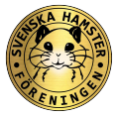
Styrelseprotokoll
Svenska Hamsterföreningen med gerbilsektion
Mötesdatum: 2025-06-23 Tid: 19:00 -
Plats: Facebook: Messenger
Närvarande: Veronica, Annica, Eleonore, Sofia
Mötets öppnande
Mötesordförande, Veronica, öppnar mötet.
Val av justeringsmän för protokollet
Annica justerar.
Genomgång av dagordning
Dagordningen genomgicks och godkändes.
Punkter från tidigare möten
a) Se över GDPR så valberedning kan ta del av medlemslistan. Vi skickade tidigare ett mail till Integritetsskyddsmyndigheten och vi har nu fått svar. Svaret var väldigt allmänt och gav inte någon direkt klarhet i vad som gäller. Vi testade maila Sara Eklund men inget svar.
Hur går vi vidare med frågan? Veronica letar vidare.
Ekonomi
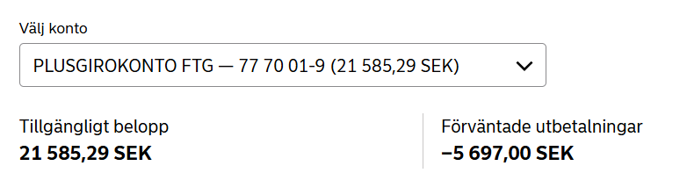

Sjukkonto: 10 380,44 kr
PayPal: 0 kr

Medlemsservice
Antal medlemmar: 58 medlemmar, varav 3 familjemedlemmar.

Utställningar
a) Gerbilspecial Karlsborg, 5 juli
Lokal: Hemma hos Sara Eklund
Domare:

- Sara Eklund och Emma Sederlin i standard.
- Eleonore Edengrim och Veronica Östman i PET.
Lillerud (+ monter) 30-31 augusti.
- Marika har ansvar.
Vretstorp, 27 september.
- Lokal bokad.

Heby SM/Halloween, 25 oktober.
- Lokal bokad.

Vretstorp julutställning, 6 december.

Vi för en dialog med SHS om det kan vara möjligt att erbjuda medlemmar i respektive förening att ställa ut hos den andra till en något högre avgift. Vi diskuterar även om det är möjligt att registrera den andra föreningens resultat på något enkelt sätt. Mötet är idag efter styrelsemötet har avslutats.
Övriga Event

a) Djurens Helg, Solvalla, 16-17 augusti 2025.
Vi delar monter med Svenska Hamstersällskapet.

b) SIHS, 27-30 november 2025.
- Veronica håller kontakten med Agria.
Uppfödare
a) Nya: inget.

Registrering
Registreringarna är i fas.
: Gnagbladet
Gnagbladet är i fas.

Föranmälda frågor
a) Synas mer som styrelse och förening. Förslag?
* Kontakta lokala djuraffärer för besök? Lägg ut aktiviteter på sociala medier.
* Digitala frågestunder med tydliga och snäva teman: fråga en uppfödare, hur fungerar utställningar? Allmän skötsel, genetik osv. -> Kanske även för icke medlemmar? Vi bokar in träffar vi kan ha ansvar för.
* Inlägg på sociala medier från varje styrelsemedlem.
* Fasta nyhetsbrev från styrelsen varje månad där styrelsen har en fast punkt där vi turas om att skriva om vårt arbete, någon rolig historia eller liknande.
*Veronica börjar på ett nyhetsbrev som de andra i styrelsen får bidra till, i slutet av maj.
Övriga frågor
Inga övriga frågor.
Nästa möte
Onsdag den 30 Juli kl: 19:00.
Mötet avslutas
Mötesordförande avslutade mötet.

Sekreterare Sofia Koskitalo Justeringsman Annica Hillman

